

1

ÍNDICE

- Introducción 3
- Ficha Técnica de la Organización 6
- Fecha de Inicio y Fin de la Auditoría 6
- Alcance Temporal de la Auditoría 6
- Auditoría Retributiva. Objetivos. Metodología 7
- Diagnóstico de la Situación Retributiva 10
  - Sistema de Selección y Contratación 10
  - Sistema de Formación 10
  - Sistema de Promoción 10
  - Sistema de Clasificación Profesional 11
  - Condiciones de Trabajo 12
  - Ejercicio corresponsable de los derechos de la vida personal, familiar y laboral 13
  - Infrarrepresentación femenina 13
  - Valoración de Puestos de Trabajo 13
  - Análisis de Registro Salarial 31
- Resultados 38
- Plan de Actuación: Medidas y Actuaciones de mejora 40
- Calendario de Actuaciones 49
- Seguimiento y Evaluación 57
- Consideraciones finales 59
INTRODUCCIÓN

La igualdad de género es un derecho recogido en la Constitución y concretado en la Ley Orgánica 3/2007, responde al principio jurídico universal de igualdad de oportunidades.
Según el artículo 5 de la Ley Orgánica 3/2007, de 22 de marzo, para la igualdad efectiva de hombres y mujeres, se garantizará el principio de igualdad de trato y de oportunidades en el empleo público y privado, en el acceso al empleo, la formación profesional, promoción profesional, en las condiciones de trabajo, incluidas las retributivas.
Así mismo, en el artículo 14 de la citada ley, se recoge que serán criterios generales de actuación de los Poderes Públicos “la integración del principio de igualdad de trato y de oportunidades en el conjunto de las políticas económica, laboral, social, cultural y artística, con el fin de evitar la segregación laboral y eliminar las diferencias retributivas, así como potenciar el crecimiento del empresariado femenino en todos los ámbitos que abarque el conjunto de políticas y el valor del trabajo de las mujeres, incluido el doméstico.
El RD 6/2019, de medidas urgentes para la garantía de la igualdad de trato y oportunidades entre mujeres y hombres en el empleo y la ocupación, modifica el artículo 46 de la Ley 3/2007, por el que se regulan las materias de análisis a incluir en el diagnóstico de igualdad, incluyendo en dicho análisis de datos cuantitativos las condiciones de trabajo de la plantilla, incluida la auditoría salarial entre mujeres y hombres.
En la disposición transitoria décimo segunda, en su artículo 2 de Modificación del texto refundido de la Ley del Estatuto de los Trabajadores, aprobado por Real Decreto Legislativo 2/2015, de 23 de octubre, se añade un nuevo apartado 3 al artículo 9, con la siguiente redacción:
«3. En caso de nulidad por discriminación salarial por razón de sexo, el trabajador tendrá derecho a la retribución correspondiente al trabajo igual o de igual valor.»
En el siete de la misma disposición transitoria, se modifica el artículo 28, con la siguiente redacción:
«Artículo 28. Igualdad de remuneración por razón de sexo.

- El empresario está obligado a pagar por la prestación de un trabajo de igual valor la misma retribución, satisfecha directa o indirectamente, y cualquiera que sea la
naturaleza de esta, salarial o extrasalarial, sin que pueda producirse discriminación alguna por razón de sexo en ninguno de los elementos o condiciones de aquella.
Un trabajo tendrá igual valor que otro cuando la naturaleza de las funciones o tareas efectivamente encomendadas, las condiciones educativas, profesionales o de formación exigidas para su ejercicio, los factores estrictamente relacionados con su desempeño y las condiciones laborales en las que dichas actividades se llevan a cabo en realidad sean equivalentes.
- El empresario está obligado a llevar un registro con los valores medios de los salarios, los complementos salariales y las percepciones extrasalariales de su plantilla, desagregados por sexo y distribuidos por grupos profesionales, categorías profesionales o puestos de trabajo iguales o de igual valor.
Las personas trabajadoras tienen derecho a acceder, a través de la representación legal de los trabajadores en la empresa, al registro salarial de su empresa.
- Cuando en una empresa con al menos cincuenta trabajadores, el promedio de las retribuciones a los trabajadores de un sexo sea superior a los del otro en un veinticinco por ciento o más, tomando el conjunto de la masa salarial o la media de las percepciones satisfechas, el empresario deberá incluir en el Registro salarial una justificación de que dicha diferencia responde a motivos no relacionados con el sexo de las personas trabajadoras.»
La norma que regula las medidas para alcanzar la igualdad retributiva es el RD 901/2020, de igualdad retributiva entre mujeres y hombres, cuyo objeto es establecer medidas específicas para hacer efectivo el derecho a la igualdad de trato y a la no discriminación entre mujeres y hombres en materia retributiva, desarrollando los mecanismos para identificar y corregir la discriminación en este ámbito y luchar contra la misma, promoviendo las condiciones necesarias y removiendo los obstáculos existentes, de conformidad con lo establecido en los artículos 9.2 y 14 de la Constitución Española y de acuerdo con lo establecido en el Reglamento (UE) 2016/679 del Parlamento Europeo y del Consejo, de 27 de abril de 2016, relativo a la protección de las personas físicas en lo que respecta al tratamiento de datos personales y a la libre circulación de estos datos y por el que se deroga la Directiva 95/46/CE (Reglamento general de protección de datos), y la Ley Orgánica 3/2018, de 5 de diciembre, de Protección de Datos Personales y garantía de los derechos digitales.
Así, este RD recoge en su capítulo II el principio de transparencia retributiva ya obligación de igual retribución por trabajos de igual valor. De este modo, y según el RD 901/2020, un trabajo tendrá igual valor que otro cuando la naturaleza de las
funciones o tareas efectivamente encomendadas, las condiciones educativas, profesionales o de formación exigidas para su ejercicio, los factores estrictamente relacionados con su desempeño y las condiciones laborales en las que dichas actividades se llevan a cabo en realidad sean equivalentes.
Los instrumentos para la transparencia retributiva serán el registro retributivo y, en su caso, la auditoría retributiva, para aquellas empresas obligadas a diseñar un plan de igualdad.
La auditoría retributiva tiene por objeto obtener la información necesaria para comprobar si el sistema retributivo de la empresa, de manera transversal y completa, cumple con la aplicación efectiva del principio de igualdad entre mujeres y hombres en materia de retribución. Asimismo, deberá permitir definir las necesidades para evitar, corregir y prevenir los obstáculos y dificultades existentes o que pudieran producirse en aras a garantizar la igualdad retributiva, y asegurar la transparencia y el seguimiento de dicho sistema retributivo.

Ficha técnica de la organización

Denominación social: | CENTRO SUPERIOR DE FORMACION EUROPA SUR, S.A
Domicilio social: | CALLE TOMAS HEREDIA N.º 12
CIF: | A92194844
Convenio/s colectivo/s de referencia: | Código Convenio: 990082501194  IX Convenio Colectivo de Enseñanza y Formación No Reglada.  Código Convenio: 99001925011986  XI Convenio Colectivo de Enseñanza Privada de Régimen o Enseñanza Reglada Sin Ningún Nivel Concertado Ni Subvencionado.
Representante Legal: | MANUEL MARTIN MARTIN
Teléfono de contacto: | 952122500
Página web: | www.cesurformacion.com
Sector actividad: | ENSEÑANZA
Productos y/o servicios: | FORMACION
Actividades principales: | ENSEÑANZA

Fecha De Inicio y Fin De La Auditoría

La auditoría retributiva se inició en abril 2022 y finalizó en mayo de 2022

Alcance Temporal De La Auditoría

La vigencia de este informe es desde junio 2022 a junio 2024.

AUDITORÍA RETRIBUTIVA. OBJETIVOS. METODOLOGÍA

En una auditoría retributiva se trata de recopilar y analizar la información relativa al salario de las personas trabajadoras de una empresa, con el objetivo de identificar brechas salariales y poner en marcha las actuaciones y medidas necesarias para garantizar la igualdad retributiva entre hombres y mujeres que forman parte de la plantilla de una organización.

Objetivos generales:

- Recopilar la información necesaria para analizar y comprobar si el sistema retributivo de la empresa, de forma transversal y completa, cumple con la aplicación efectiva del principio de igualdad entre mujeres y hombres en materia retributiva.
- Conseguir y garantizar por parte de la empresa que el sistema de retribución implementado cumple con el principio de igualdad mencionado en el punto anterior.

Objetivos específicos:
- Definir los aspectos de mejora en materia retributiva para garantizar el principio de igualdad retributiva entre mujeres y hombres.
- Detectar e identificar las causas de las posibles diferencias según el análisis realizado, en su caso, en materia retributiva, justificando en su caso los motivos que acentúan esas diferencias.
- Corregir, disminuir y finalmente, eliminar, evitar y prevenir las diferencias
existentes por razón de sexo, a través de las medidas y acciones necesarias.
- Establecer un sistema de retribución con base al principio de igualdad retributiva entre hombres y mujeres.
En la elaboración del diagnóstico de la situación retributiva en CESUR, se han tomado en consideración aquellas medidas y actuaciones implementadas por la empresa y aquéllas que serán necesarias poner en práctica con el objetivo de corregir los posibles desequilibrios y desajustes que se puedan detectar en esta fase de diagnóstico con el fin de minimizar y eliminar posibles brechas salariales que pudiesen presentarse en CESUR.

Metodología:

La recolección de información ha sido mediante las siguientes técnicas:

Recogida de Datos Cualitativos:

  - Observación
  - Entrevistas personales
  - Cuestionario cualitativo (RRHH)

Esta información permite conocer las tareas y funciones que realiza el trabajador, y el grado de responsabilidad que tiene, su formación y conocimientos exigidos para realizarlas las tareas. Además permite conocer los valores de la empresa, la cultura corporativa y el ambiente laboral de la organización.

Recogida de Datos Cuantitativos:

  - Cuestionario cuantitativo (plantilla)
  - Valoración de los Puestos de Trabajo
  - Registro Retributivo

La valoración de los puestos de trabajo conjuntamente con el registro retributivo facilita la transparencia salarial de los diversos de cargos, además del desglose de los diferentes salarios por sexo, categoría profesional, nivel académico, permite detectar o no casos de desigualdad salarial.
Para la valoración de puestos de CESUR el procedimiento utilizado ha sido la asignación de puntos por factor estableciendo una relación de factores y una escala de valoración para cada factor con un número determinado de niveles o grados
La metodología empleada permitió realizar el análisis cuantitativo y cualitativo de los siguientes aspectos:
  - Sistema de Selección y Contratación
  - Sistema de Formación
  - Sistema de Promoción
  - Sistema de Clasificación Profesional
  - Condiciones de Trabajo
  - Ejercicio corresponsable de los derechos de la vida personal, familiar y laboral
  - Infrarrepresentación femenina
  - Valoración de Puestos de Trabajo
  - Registro Retributivo

DIAGNÓSTICO DE LA SITUACIÓN RETRIBUTIVA

  - Sistema de Selección y Contratación

CESUR cuenta con un protocolo formal para realizar los procesos de selección. La mayoría de las ofertas de empleo han sido mediante ofertas publicadas en portales de empleo, además de trabajar de manera colaborativa con Empresas de Trabajo Temporal y el SEPE.
Del diagnóstico realizado se obtiene la siguiente información:

- Los puestos para los que reciben más candidaturas femeninas son para el cargo de docentes de la rama sanitaria, mientras que para la rama tecnológica se reciben mayor cantidad de postulaciones masculinas.
- Una de las principales dificultades con las que se encuentran es la remuneración para los diferentes perfiles.

  - Sistema de Formación

CESUR dispone de un presupuesto anual destinado a la formación de la plantilla. Los empleados y empleadas, al incorporarse a la empresa no reciben formación, por otro lado la plantilla recibe actividades formativas dependiendo de la necesidad de cada departamento en determinado momento.
Las formaciones son en su mayoría obligatorias, se dan en formato online y se realizan fuera del horario laboral, no hay compensación por las horas empleadas este tipo de formación.

  - Sistema de Promoción

En CESUR las promociones internas se realizan tomando en consideración la trayectoria del candidato en la empresa, y el perfil del puesto a cubrir. El procedimiento para informar a la plantilla de las vacantes de promoción interna es comunicarles a los directores de área y ellos postulan los posibles candidatos.
Del diagnóstico realizado se obtienen los siguientes datos:

  - El 67% de las personas que ha sido promocionado a puestos de Dirección han sido hombres versus un 33% de mujeres que han recibido ascensos en esta área.
  - El 60% de las promociones hacia Mandos intermedios fueron mujeres frente a un 40% de hombres para dichas posiciones.
  - CESUR no dispone de acciones para potenciar la promoción de mujeres dentro de la organización.

  - Sistema de Clasificación Profesional

La clasificación profesional se ajusta a los convenios colectivos: IX Convenio Colectivo de Enseñanza y Formación No Reglada y, XI Convenio Colectivo de Enseñanza Privada de Régimen o Enseñanza Reglada Sin Ningún Nivel Concertado Ni Subvencionado.
La clasificación Profesional de CESUR es la siguiente:

- Director / a

- Prorfesor /a Titular

- Titulado / a No docente

- Instructor /a Experto /a

- Coordinador / a

- Jefe /a de Estudios

- Responsable de Call Center

- Coordinador / a Dual

- Coordinador /a On Line

- Técnico /a de Formación

- Oficial Administrativo /a de Primera

- Oficial

- Auxiliar Administrativo /a

- Empleado /a Servicios Generales

- Teleoperador / a

  - Condiciones de Trabajo

- El 79% de la plantilla de CESUR realiza su jornada de trabajo bajo un sistema de jornada continua y el 21% restante en jornada partida.
- El 62% de las personas con jornada partida son mujeres y el 38% bajo esta misma modalidad son hombres. Mientras que el 53% de la plantilla que trabaja jornada continua son hombres, y un 47% son mujeres
- Dispone de un sistema de control de horario, el cual está basado en el Real Decreto – Ley 8 / 2019, de 8 de marzo, concretamente el artículo 10, en este se indica la obligatoriedad de llevar un registro de la jornada laboral y es comunicado a toda la plantilla por medio de correo electrónico. Este registro se realiza mediante el sistema de huella digital instalado en la empresa.

  - Ejercicio corresponsable de los derechos de la vida personal, familiar y laboral

- En cuanto a la oferta de medidas de conciliación puestas a disposición del personal aquellas medidas de conciliación con mayor acogida por parte de la plantilla son Permiso por Maternidad / Paternidad solicitada en un 51%, seguido por un 40% por Permiso de Lactancia, un 7% por Excedencias y un 2% por Reducción de Jornada.
- Las medidas de conciliación fueron solicitadas mayoritariamente por mujeres, un 100% acogió las medidas permiso de lactancia y reducción de jornada.

  - Infrarrepresentación femenina

En lo que a la infrarrepresentación femenina se refiere, tras el análisis de datos previo, se obtiene la siguiente información:
- La empresa presenta una distribución equitativa en cuanto a hombres y mujeres (50% / 50%). Se observa que las posiciones Directivas están ocupadas en un 53% por hombres. Del mismo modo, las coordinaciones están ocupadas en un 67% por personal masculino, así como el 62% en cargos de auxiliares administrativos. Estos datos demuestran que la empresa aunque presenta una orientación hacia la igualdad de participación tanto de hombres como mujeres, y aunque el sector profesional, está tradicionalmente feminizado, se observa segregación vertical

debido a que los hombres están empleados en las escalas superiores de las plantillas.
- En cuanto a las promociones internas que se han producido en la empresa en los últimos tres años, el 67% que promocionó a posiciones de Dirección, fueron hombres.

  - Valoración de Puestos de Trabajo

El Instituto de la Mujer y para la Igualdad de oportunidades, considerando la Recomendación de la Comisión Europea y como Complemento a la Herramienta de autodiagnóstico de brecha salarial de género, presentó la herramienta “Sistema de valoración de puestos de trabajo en las empresas con perspectiva de género”, herramienta que nos ha permitido diseñar el SVPT de CESUR incorporando la perspectiva de género y valorar sus puestos de trabajo, determinar un sistema de retribución y compararlo con la realidad de su empresa.
La valoración de puestos de trabajo es una técnica de gestión de recursos humanos que consiste en determinar el valor relativo de los puestos en una organización, independientemente de la persona que ocupa el puesto en un determinado momento. Los procedimientos cualitativos valoran los puestos de trabajo de forma global para ordenarlos (sistemas de jerarquización) o situarlos en un nivel entre los previamente establecidos (sistemas de clasificación).

Talento y Empleo SL (en adelante CONTALENTO) ha empleado para la valoración de puestos de CESUR el procedimiento de asignación de puntos por factor estableciendo una relación de factores y una escala de valoración para cada factor con un número determinado de niveles o grados. Cada grado corresponde a un nivel de exigencia diferente. A partir de la descripción o de la observación del puesto de trabajo se le asigna un grado para cada uno de los factores. Cada factor tiene que pertenecer necesariamente a uno de los siguientes 4 tipos:
- Conocimientos y aptitudes.

- Responsabilidad.

- Esfuerzo.

- Condiciones de trabajo.

Por otro lado, se establece el género de cada factor eligiendo entre masculino, femenino o neutro, atendiendo a si el factor se atribuye habitualmente a mujeres, a
hombres o a ambos indistintamente. El género de cada factor es una característica subjetiva asociada a la cultura de cada organización y que resulta indispensable para medir diferencias de género.
Respecto a la escala de graduación de cada factor, se trata de definir cada uno de los niveles de exigencia para el factor, especificando el nivel, la descripción de ese nivel y los puntos asignados a cada nivel del factor, que deben estar comprendidos entre 1 y 10 y siempre en orden creciente. Todos los factores deben tener necesariamente un nivel “nulo” al que se debe asignar siempre 1 PUNTO y un nivel “máximo” al que se le deben asignar 10 PUNTOS y que ha de corresponder con el nivel máximo necesario para la organización de ese factor concreto.

Relación de factores analizados

En base a lo descrito anteriormente, y una vez obtenida la información sobre la estructura organizativa de CESUR (grupos profesionales, departamentos y puestos de trabajo existentes), conocer cada puesto de trabajo (características principales, tareas que desempeña, requisitos para su implementación…etc.) y obtenidos los datos desagregados y actualizados de cada una de las personas de la organización y consultado el convenio de referencia, se ha establecido la siguiente relación de factores:
  - FACTOR 1. FORMACIÓN ACADÉMICA. Indica el nivel mínimo de formación que debe poseer una persona para desempeñar satisfactoriamente el puesto de trabajo.
  - FACTOR 2. EXPERIENCIA. Indica la experiencia previa necesaria para desempeñar el puesto de trabajo de forma satisfactoria.
  - FACTOR 3. RECURSOS MATERIALES, HERRAMIENTAS Y OTROS SERVICIOS. En lo referido a la gestión de los equipamientos y recursos necesarios para la actividad de su unidad de trabajo y/o el global de la empresa.
  - FACTOR 4. SEGURIDAD DE OTROS. Indica la responsabilidad en lo referido a la seguridad de los miembros del equipo y/o de terceros en el desarrollo de los servicios que provee la empresa
  - FACTOR 5. NÚMERO DE SUBORDINADOS A CARGO. En lo referido al número de personas que trabaja bajo su mando.
  - FACTOR 6. TIPOLOGÍA DE LAS PERSONAS A CARGO. En lo referido a las posiciones que ocupan las personas que tiene a cargo.
  - FACTOR 7. DIFICULTAD. Mide la capacidad requerida al ocupante de un puesto de trabajo para atender correlativa o simultáneamente un mayor o menor número de tareas sin pérdida de eficacia.
  - FACTOR 8. INNOVACIÓN. Mide la exigencia del puesto de trabajo en cuanto a su mayor o menor necesidad de adaptación a los cambios y tendencias del mercado en el que opera.
  - FACTOR 9. ESFUERZO FÍSICO. Incluyendo el grado de esfuerzo visual.

  - FACTOR 10. ESFUERZO MENTAL. Necesidades a nivel de concentración y en cuanto al desempeño de tareas poco mecánicas o exigentes.
  - FACTOR 11. CONDICIONES AMBIENTALES. Exposición a precariedad lumínica, ruido, altas temperaturas y determinados riesgos como: sustancias peligrosas, sistemas eléctricos, accidentes de tráfico por desplazamientos profesionales, factores psicosociales.

Después de definir todos los factores así como sus niveles (escala de graduación), se procede a asignar los pesos de dichos factores en dos fases distintas.

Asignación de pesos a cada tipo de factores
En esta fase se asignan pesos a cada uno de los 4 tipos en que se agrupan los factores. Se asigna un porcentaje a cada uno de ellos, de forma que entre todos sumen 100%.

CONTROL REPARTO | SVPT | PUNTOS
A. CONOCIMIENTO Y APTITUDES | 100 | 300
B. RESPONSABILIDAD | 100 | 400
C. ESFUERZO | 100 | 250
D. CONDICIONES DE TRABAJO | 100 | 50
Total |  | 1000

Asignación de pesos a cada uno de los factores, dentro de su tipo

Una vez asignado el peso a cada tipo, asignamos un peso a cada factor por separado, así:
    - El peso de cada factor refleja adecuadamente la aportación de valor dentro de cada tipo, de modo que los factores que más valor aporten sean los que tengan más peso (columna SVPT)
    - Todos los pesos de los factores de un mismo tipo sumen 100%.

Tipo | Nombre del Factor | Género | SVPT | Puntos
A. CONOCIMIENTO Y APTITUDES | Formación académica | NEUTRO | 50 | 150
A. CONOCIMIENTO Y APTITUDES | Experiencia | NEUTRO | 50 | 150
B. RESPONSABILIDAD | Equipos y herramientas | NEUTRO | 25 | 100
B. RESPONSABILIDAD | Número de subordinados a cargo | NEUTRO | 25 | 100
B. RESPONSABILIDAD | Tipología de las personas a cargo | NEUTRO | 25 | 100
B. RESPONSABILIDAD | Seguridad de otros | NEUTRO | 25 | 100
C. ESFUERZO | Dificultad | NEUTRO | 25 | 62.50
C. ESFUERZO | Innovación | NEUTRO | 25 | 62.50
C. ESFUERZO | Esfuerzo físico | NEUTRO | 25 | 62.50
C. ESFUERZO | Esfuerzo mental | NEUTRO | 25 | 62.50
D. CONDICIONES DE TRABAJO | Condiciones ambientales | NEUTRO | 100 | 50

ANÁLISIS REGISTRO SALARIAL POR ESCALAS

CESUR cuenta con 9 posiciones en la actualidad. Estas posiciones se han agrupado en diferentes escalas atendiendo a los puntos obtenidos en la Valoración de Puestos, uniendo en una misma escala a las posiciones con el mismo número de puntos o con diferencias no significativas, quedando recogidas de la siguiente forma:

ESCALA | CARGO | Puntos
 | Director y | 475
Escala 1
 | Jefes de Estudios | 475
 | Profesores Titulares | 218
Escala 2
 | Coordinadores | 217
 | Auxiliares No Docentes | 163
 | Auxiliares Administrativos | 163
Escala 3
 | Titulares No Docente | 163
 | Oficiales de Primera | 163
Escala 4 | Teleoperadores (as) | 142

Análisis del sistema de valoración
En el siguiente gráfico se muestra el SVPT definido, donde cada factor es representado mediante un rectángulo, indicando el número de puntos obtenidos. El área tanto de los factores como de los tipos es proporcional al peso que tiene dentro del sistema:

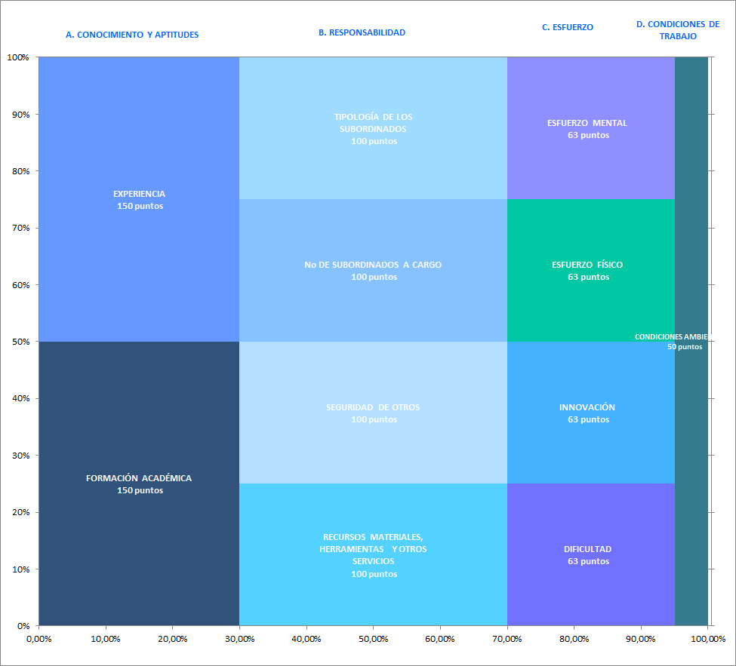

Análisis de género del SVPT
En el siguiente gráfico, se muestra los puntos, de un total de 1000, que corresponden a los factores considerados neutros. En la determinación del género del factor se ha elegido a todos ellos como neutros precisamente para evitar en mayor medida la discriminación debido a que el sector al que pertenece la empresa está feminizado social y culturalmente (sector formación).
Es por ello por lo que la empresa aboga por la equivalencia salarial y la publicación de ofertas de empleo en neutro y ofreciendo igualdad de condiciones de contratación tanto para hombres como para mujeres.
En el siguiente gráfico se muestran los puntos de cada factor coloreando la columna de acuerdo con el género que se le ha asociado (Neutro):

Análisis de Género del SVPT -
































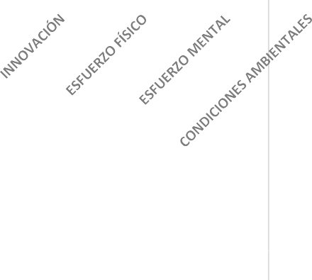
Puntos máximos del Factor, según Género del Factor
160,0
140,0
120,0
100,0
80,0
60,0
40,0
20,0
0,0
150,0
150,0
NEUTRO
100,0
100,0
100,0
100,0
62,5
62,5
62,5
62,5
50,0
A. CONOCIMIENTO Y APTITUDES
B. RESPONSABILIDAD
C. ESFUERZO
D. CONDICIONES DE T

Tras enumerar todos los puestos de trabajo, indicar el departamento y grupo profesional al que pertenecen cada uno, incluir toda la información del puesto de trabajo y definir el nivel de exigencia requerido para cada uno de los puestos en cada uno de los factores considerados, obtenemos un resumen de puntuación de los puestos de trabajo de manera individual.

Análisis de género de las puntuaciones de cada puesto de trabajo

A continuación, se presenta el análisis de los diferentes puestos de trabajo con los que cuenta CESUR , reflejando los puntos que dicho puesto de trabajo ha obtenido en cada uno de los factores.
A modo de ejemplo, se presenta la gráfica obtenida para el puesto de trabajo “Profesor/a Titular”. Se puede observar que los factores Formación Académica, Dificultad y Esfuerzo Mental son los que más puntúan para este puesto, mientras que condiciones ambientales, tipología de subordinados a cargo, y esfuerzo físico son los factores con menos puntuación para este puesto.

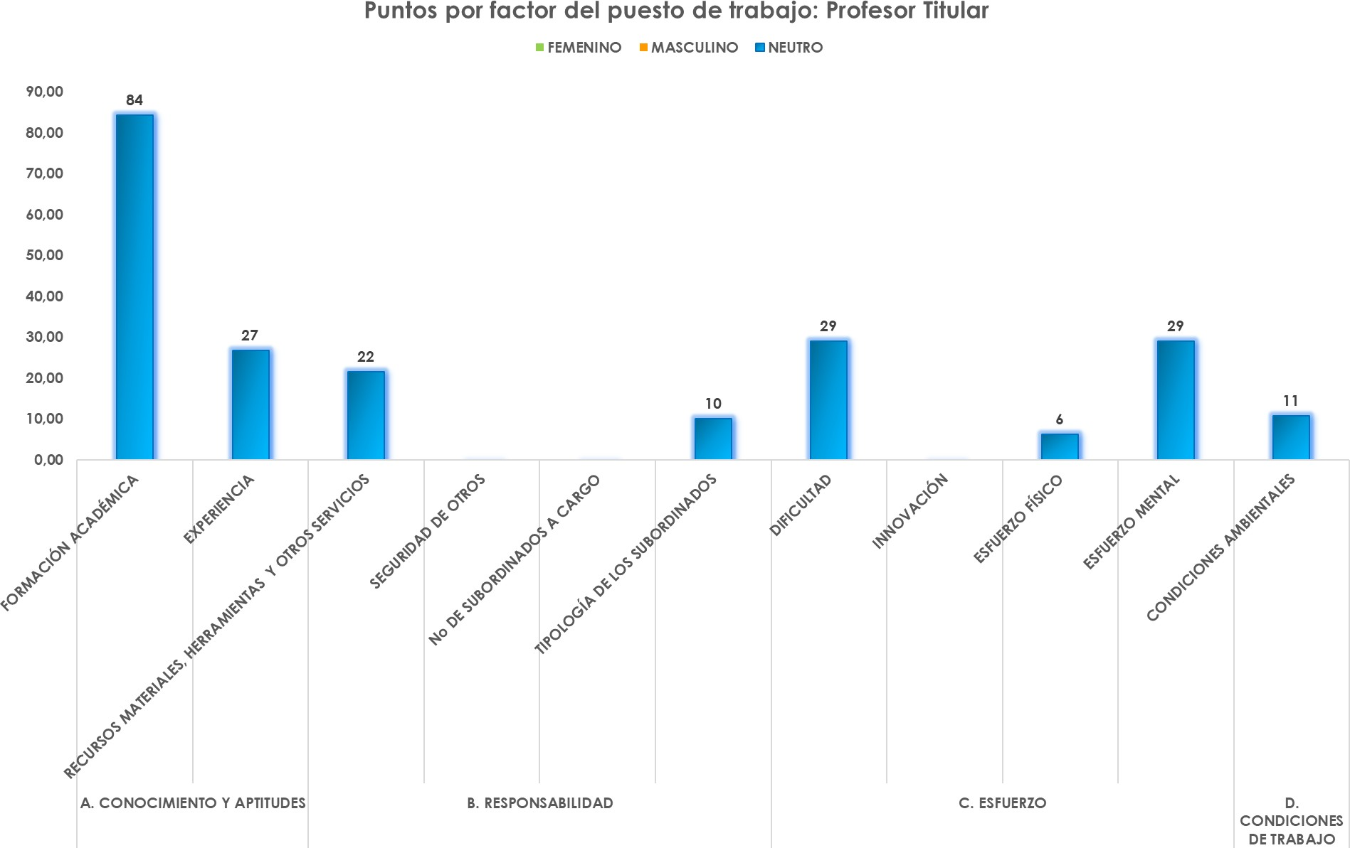

Para cada uno de los diferentes puestos, difieren los factores con mayor y menor puntuación. El resto de los puestos y sus puntuaciones para cada factor pueden verse en la herramienta de valoración de puestos de trabajo, pestaña 9.

Análisis de la coherencia del SVPT

Como el SVPT está diseñado de una manera subjetiva, es decir, definiendo una serie de factores con su escala de graduación y asignándole un peso dentro de su tipo y del SVPT, analizamos si el diseño del SVPT es coherente o no con la realidad de CESUR
, para ello se exponen las gráficas de cada uno de los factores analizados en las que:

- En la barra vertical de color azul oscuro se indica el máximo de puntos que un puesto de trabajo puede obtener respecto al factor seleccionado.
- En las barras verticales se indica el número de puntos obtenidos por puesto de trabajo para cada factor.
- En la línea horizontal azul oscuro, el promedio de puntos obtenidos por el conjunto de puestos de trabajo para el factor considerado.
A continuación se exponen las gráficas obtenidas para los factores analizados:
A modo de ejemplo, se analiza el factor “Dificultad”. Para este factor, el número máximo de puntos que un puesto de trabajo puede obtener son 63 puntos. Se puede observar que los puestos Dirección y Jefe de Estudio obtienen la máxima puntuación para este factor mientras que los puestos de Teleoperador, Auxiliar No Docente, Oficial de 1ra., Titular No Docente y Auxiliar Administrativo obtienen las puntuaciones más bajas.
Para cada uno de los diferentes factores, difieren los puestos con mayor y menor
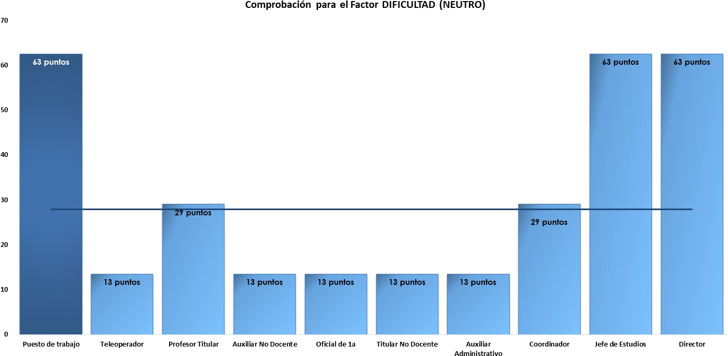
puntuación. El resto de los factores y los puestos que más puntúan pueden verse en la herramienta de valoración de puestos de trabajo, pestaña 10.

Determinación de salarios
Concluida la valoración de puestos de trabajo, se procede a definir la política retributiva de CESUR.

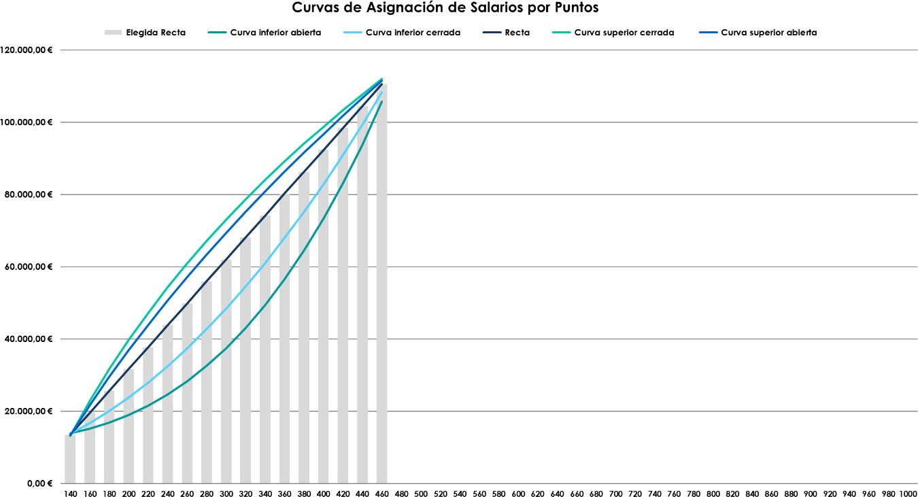

En la gráfica que se muestra se establece una proporcionalidad entre el valor aportado por el puesto de trabajo a la empresa (puntos) y el salario que debería percibir de acuerdo con ese valor. Tras la valoración de puestos de trabajo, la herramienta nos indica que, según los salarios mínimos y máximos establecidos en Convenio, para un salario de 14.000€ brutos anuales obtenemos un mínimo de puntos de 142 mientras que para un salario de 115.015€ brutos anuales obtenemos una puntuación de 475.

Indicación de salarios para cada grupo profesional y/o puesto de trabajo de acuerdo con el Convenio Colectivo de aplicación.
Otra opción de la herramienta es incorporar en una tabla los salarios establecidos por Convenio, bien conforme a los grupos profesionales o a los puestos de trabajo. Los datos de salarios se corresponden bien a un sistema de asignación de salarios conforme a los puntos alcanzados o directamente a lo acordado por convenio.
Como en CESUR todos los empleados perciben retribuciones muy por encima a lo establecido en el Convenio de aplicación, la herramienta de SVPT ofrece la posibilidad de contrastar esta información con la realidad salarial actual de la organización, para ello se han solicitado los datos salariales de cada una de las personas que trabajan en la organización, obteniendo por cada empleado su salario base, complementos salariales y percepciones extrasalariales.

Comparativa de salarios

Se comparan los salarios reales de las personas que trabajan en CESUR con los salarios teóricos definidos, ya sea por el valor que aporta cada puesto en la organización (puntos alcanzados) o bien por el convenio colectivo de aplicación (por grupo profesional y/o por puesto de trabajo).
En todos los casos los puestos de trabajo se ordenan en función de los puntos obtenidos y en orden decreciente.
En la siguiente gráfica se muestra por cada puesto de trabajo el salario según convenio contrastándolo con el promedio de salario anual normalizado:

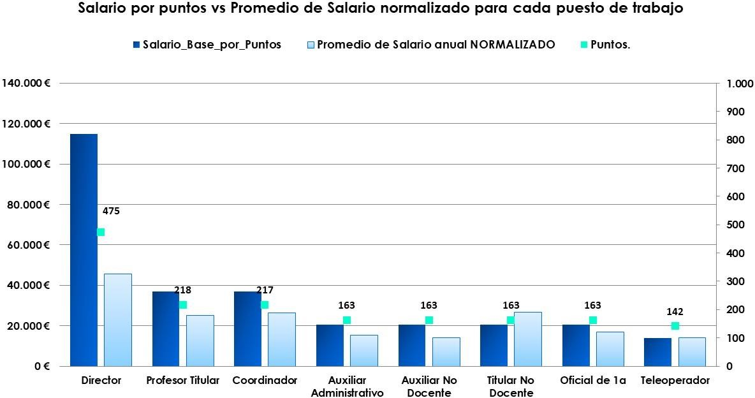
En el siguiente gráfico se pueden observar, para cada puesto, el salario por puntos y el promedio de salarios normalizados desagregados por sexos.

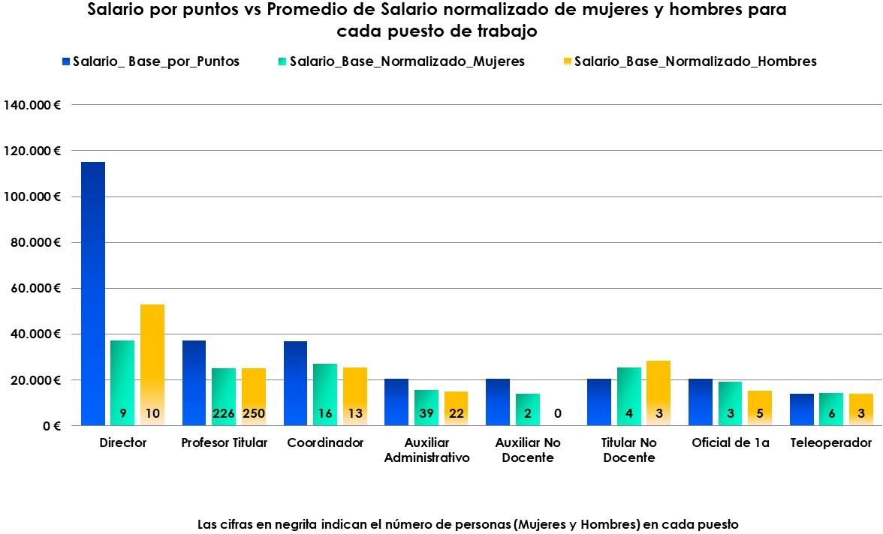

Se pueden observar las diferencias salariales entre trabajadores y trabajadoras en el mismo puesto de trabajo, los puestos directivos como los de profesor titular ocupados por hombres existe una mayor retribución. Por otro lado, se observa que todos los puestos de trabajo ocupados en su mayoría por mujeres, son cargos base con menor remuneración.
En el siguiente gráfico se pueden observar, para cada puesto, el salario según los grupos profesionales del convenio y el salario promedio para cada puesto.

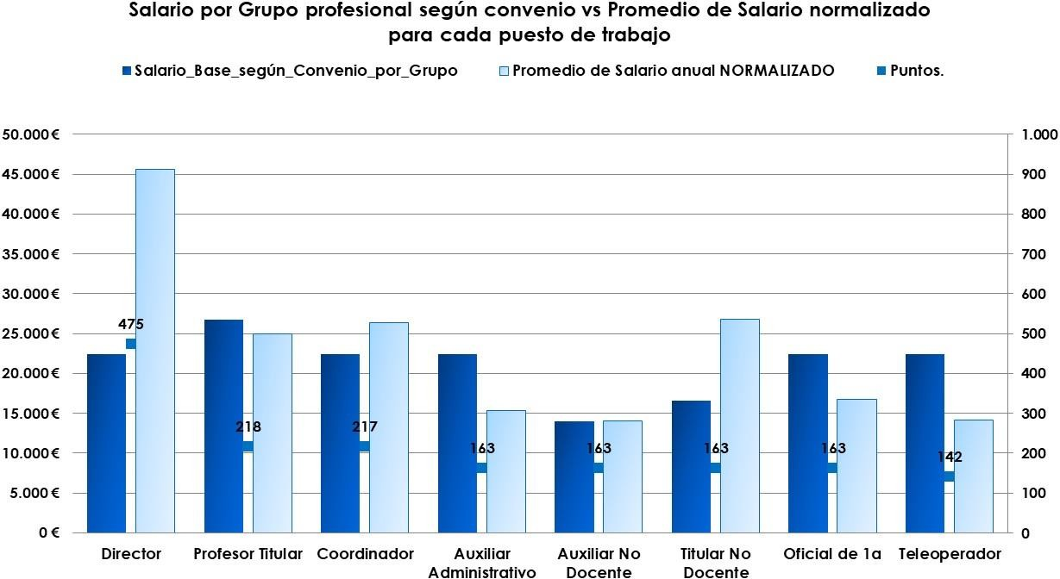
En el siguiente gráfico se aprecian, por puestos, el salario según el grupo profesional y el convenio y el salario medio de hombres y mujeres.

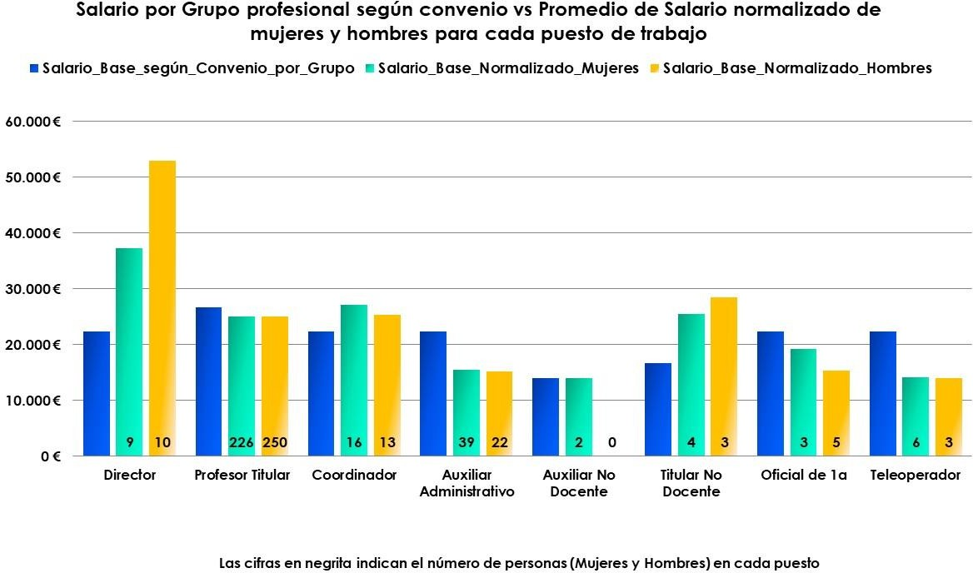
En el siguiente gráfico se observa, por puestos, los salarios según convenio y el salario medio de cada puesto.

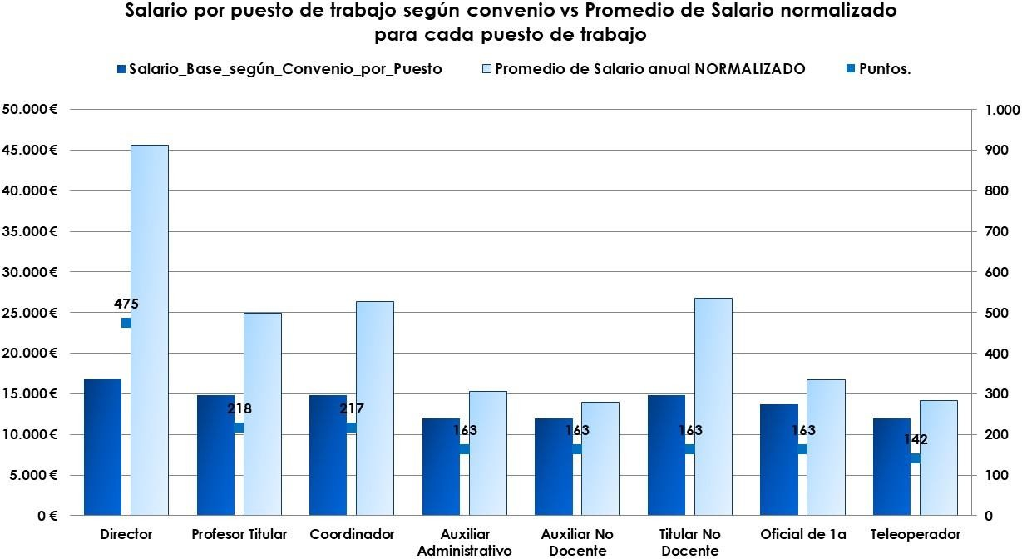

En el siguiente gráfico se observa, por puestos, el salario según convenio y el promedio de los salarios desagregados por sexos.

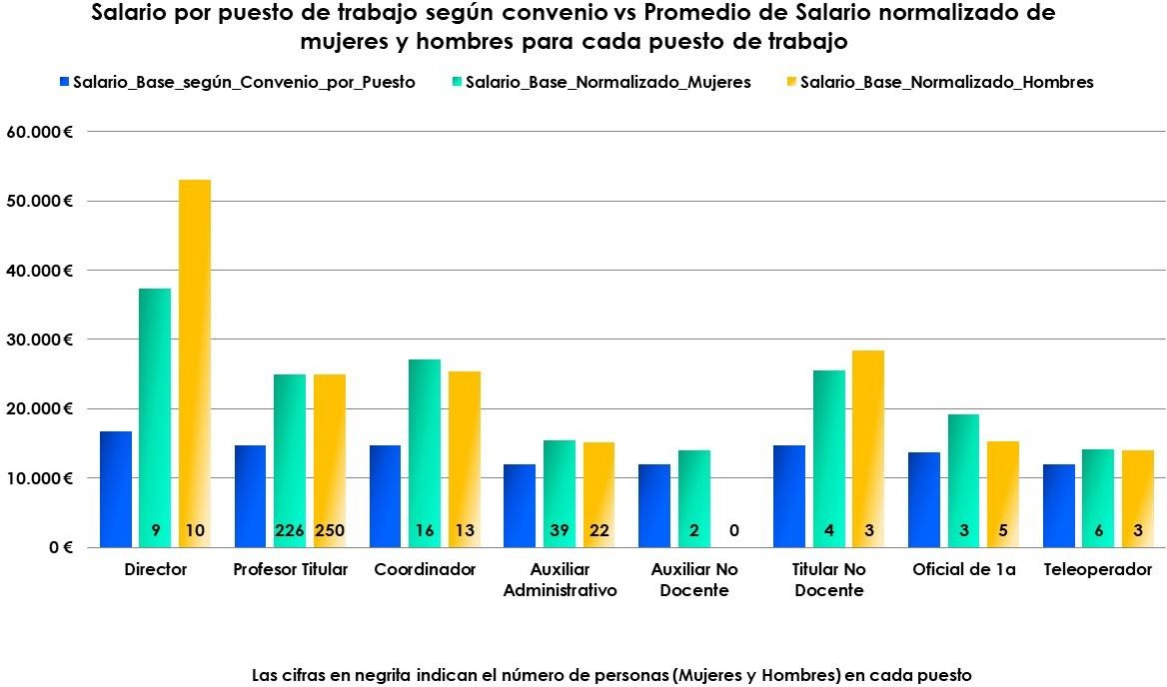

9 ANÁLISIS DEL REGISTRO SALARIAL POR PUESTOS

A continuación, se muestran detalladamente los 4 grupos profesionales con los que cuenta CESUR y el registro salarial de cada uno de ellos, incluyendo el promedio de salario base por grupo, de las mujeres y de los hombres así como la diferencia salarial entre hombres y mujeres y la brecha por razón de género.
Se entiende que cuando la brecha es negativa es a favor de las mujeres, siendo estas las que tienen un salario superior al de los hombres.
En la siguiente tabla queda recogida la brecha salarial total entre mujeres y hombres:

SEXO | RETRIBUCION MEDIA EQUIPARADA | BRECHA SALARIAL
HOMBRES | 24.963€ | 4%
MUJERES | 23.885€ | 4%

GRUPO 1: Existen 5 posiciones para este puesto y están ocupadas por 9 mujeres y 10 hombres.
Existe una diferencia salarial entre hombres y mujeres de 15.705€ a favor de los hombres lo que tiene como resultado que haya brecha salarial a favor de estos de un 30%, posiblemente originada por la presencia del Director en este grupo.

PROMEDIO SALARIO | PROMEDIO SALARIO MUJERES | PROMEDIO SALARIO HOMBRES | DIFERENCIA PROMEDIOS | BRECHA SALARIAL | MEDIANA
45.150 € | 37.297 € | 53.002 € | 15.705 € | 30% | 45.150 €

60.000
53.002
50.000
45.150
40.000
37.297
30.000

20.000

10.000

0
PROMEDIOS
PUESTOMUJERESHOMBRES

GRUPO 2: Existen 12 posiciones para este puesto y están ocupadas por 245 mujeres y 266 hombres.
Existe una diferencia salarial entre hombres y mujeres de 109 € a favor de los hombres, sin embargo, no hay brecha salarial (0%) entre ambos sexos

PROMEDIO SALARIO | PROMEDIO SALARIO MUJERES | PROMEDIO SALARIO HOMBRES | DIFERENCIA PROMEDIOS | BRECHA SALARIAL | MEDIANA
25.086 € | 25.031€ | 25.140 € | 109 € | 0% | 25.086 €

30.000
25.086
25.031
25.140
25.000
20.000
15.000
10.000
5.000
0
PROMEDIOS

PUESTOMUJERESHOMBRES
GRUPO 3: Existen 3 posiciones para este puesto y están ocupadas por 4 mujeres y 1 hombres.
Existe una diferencia salarial entre hombres y mujeres de 647 € a favor de los hombres, sin embargo, existiendo una brecha salarial (3%) entre ambos sexos

PROMEDIO SALARIO | PROMEDIO SALARIO MUJERES | PROMEDIO SALARIO HOMBRES | DIFERENCIA PROMEDIOS | BRECHA SALARIAL | MEDIANA
18.884 € | 18.560 € | 19.207 € | 647€ | 3 % | 18.884 €

20.000
18.884
18.560
19.027
15.000
10.000
5.000
0
PROMEDIOS

PUESTOMUJERESHOMBRES
GRUPO 4: Existen 5 posiciones para este puesto y están ocupadas por 47 mujeres y 29 hombres.
Existe una diferencia salarial entre hombres y mujeres de -355 € a favor de las mujeres que tiene como resultado que haya brecha salarial a favor de estas de un -2 %.

PROMEDIO SALARIO | PROMEDIO SALARIO MUJERES | PROMEDIO SALARIO HOMBRES | DIFERENCIA PROMEDIOS | BRECHA SALARIAL | MEDIANA
15.050 € | 15.227 € | 14.872 € | -355 € | -2 % | 15.050 €

20.000
15.050
15.227
14.872
15.000
10.000
5.000
0
PROMEDIOS

PUESTOMUJERESHOMBRES

Atendiendo a los datos analizados anteriormente y siguiendo los criterios marcados por la ley, CENTRO SUPERIOR DE FORMACION EUROPA SUR, S.A (CESUR) debe justificar las brechas salariales de más del 25%, estando estas en los puestos Directivos.
En el caso de la posición Dirección, la diferencia salarial se debe a que una de las personas tenida en cuenta en este cargo pertenece en realidad a la posición de Director, su salario es similar al resto sin embargo, los complementos salariales son superiores a la media.
A continuación, se detallan los promedios salariales de cada una de las escalas desagregadas por sexos y se hace el análisis correspondiente de los datos así como se proponen medidas de mejora.

 | SALARIO BASE | COMPLEMENTOS SALARIALES | COMPLEMENTOS EXTRASALARIALES | TOTAL RETRIBUCIONES | BRECHA
ESCALA 01
 | 13.863€ | 32.614€ | 2.332€ | 48.808€ | 34%
 | 14.766€ | 15.192€ | 2.361€ | 32.320€ | 34%
ESCALA 02
 | 17.152€ | 3.183€ | 4.674€ | 25.009€ | 0%
 | 17.180€ | 3.179€ | 4.665€ | 25.025€ | 0%
ESCALA 03
 | 9.289€ | 3.275€ | 2.715€ | 15.279€ | -3%
 | 9.585€ | 3.495€ | 2.585€ | 15.664€ | -3%
ESCALA 04
 | 10.431€ | 1.815€ | 1.911€ | 14.157€ | 0%
 | 10.634€ | 1.766€ | 1.772€ | 14.173€ | 0%

Se pueden observar brechas superior al 25% en la escala 1. En esta escala, la brecha salarial es del 34% y se debe, principalmente, a que el Director forma parte de esta escala y, debido a sus tareas y responsabilidad tiene un salario bastante superior al del resto de sus compañeros y compañeras incluidos en la misma escala.

RESULTADOS

Tras el análisis de la información cualitativa y cuantitativa, se obtiene que las siguientes áreas son de atención prioritaria:
- Selección y contratación:

  - Trabajar por una mayor presencia masculina y femenina en aquellas categorías y puestos de la empresa donde los hombres y las mujeres se encuentran infrarrepresentados.
  - Intentar reducir la masculinización o feminización de determinadas categorías o puestos.
- Sistema de formación

  - Elaborar un plan de formación anual donde se incluyan las acciones formativas a impartir en la compañía.
- Sistema de Promoción

  - Elaborar un protocolo de promoción interna, para garantizar la igualdad de oportunidades de toda la plantilla.
  - Diseñar y planificar acciones que potencien la promoción de mujeres dentro de la organización.
- Sistema de Clasificación Profesional

  - La clasificación profesional está acorde con los convenios por medio de los cuales se rige CESUR.
  - La brecha salarial significativa se observa en el Grupo 1, con un 30%, por lo que se considera conveniente realizar una revisión de los salarios, percepciones y complementos extrasalariales.
- Condiciones de Trabajo

  - Se observa disparidad en la jornada de trabajo, el 38% de los hombres está bajo jornada partida mientras que el 62% de las mujeres está bajo esta misma modalidad.
- Ejercicio corresponsable de los derechos de la vida personal, familiar y laboral

  - Las medidas de conciliación fueron solicitadas en su mayoría por mujeres, un 100% de la plantilla femenina solicitó reducción de jornada.
- Infrarrepresentación Femenina

  - La empresa presenta una distribución equitativa en cuanto a hombres y mujeres (50% / 50%).
  - Se observa segregación vertical debido a que los hombres están empleados en las escalas superiores de las plantillas.
- Valoración de los Puestos de Trabajo

  - Se observan diferencias salariales entre trabajadores y trabajadoras en el mismo puesto de trabajo, los puestos ocupados mayoritariamente por hombres tienen un salario mayor que los cargos ocupados por mujeres.
- Registro Salarial por Puestos

  - Todas las retribuciones están ajustadas al convenio o por encima del mismo. Además, puede observarse que las diferencias salariales por género no son significativas.
  - Actualmente la empresa dispone de una política retributiva acorde con la estructura de puestos de trabajo existente.
  - Se ha llevado a cabo el registro salarial según lo marcado por el RD 902/2020, y cuyos resultados han puesto de manifiesto que la brecha de la media total de retribución en la compañía es de 4%.

PLAN DE ACTUACIÓN. Medidas y actuaciones de mejora

En la última fase de la auditoría retributiva se han recogido las acciones que CESUR deberá implantar con el objetivo de conseguir mejorar los aspectos que se han detectado en el diagnóstico como puntos de mejora en la política retributiva de la empresa.

MEDIDA 1 SELECCIÓN Y CONTRATACIÓN

OBJETIVOS

- Trabajar por una mayor presencia masculina y femenina en aquellas categorías y puestos de la empresa donde los hombres y las mujeres se encuentran infrarrepresentados.
- Intentar reducir la masculinización o feminización de determinadas categorías
o puestos.
- Realizar las entrevistas personales y pruebas de selección atendiendo únicamente a la adaptación del perfil profesional a la vacante, sin ningún tipo de discriminación sexual, racial, de nacionalidad, de orientación sexual o cualquier otro tipo de discriminación.

ACCIONES:

- Revisar, actualizar y llevar a cabo las medidas para publicar una oferta de empleo, por ejemplo:
  - Denominación de los puestos de trabajo con ambos géneros gramaticales.
  - Redacción de la oferta con un lenguaje no sexista.
  - Diseño de las solicitudes de empleo desde la óptica de la igualdad de oportunidades, eliminando requisitos que puedan excluir a personas de uno u otro sexo y especificando las condiciones laborales y los requisitos básicos del puesto ofertado.
- Diseñar protocolo de selección, bajo la perspectiva de género, con el objetivo de garantizar su objetividad, equidad, eficiencia y transparencia.
- Contribuir hacia el logro de un mayor y paulatino equilibrio en la representación hombre/mujer en la empresa, para categorías o puestos infrarrepresentados.

PERSONAS DESTINATARIAS

Toda la plantilla y candidatos/as que apliquen a ofertas de empleo.

RESPONSABLES

- La Comisión de Igualdad y Recursos Humanos.

PLAZOS

- Primer semestre de 2023 y durante toda la vigencia del plan.

RECURSOS HUMANOS Y MATERIALES NECESARIO

- 25 horas para elaborar y revisar los documentos.
- Personal del departamento de reclutamiento y selección

INDICADORES DE SEGUIMIENTO

- Existencia de un desarrollo de estadísticas de personal con perspectiva de género, referidas especialmente a las diferentes etapas de los procesos de selección, contratación, bajas y promoción.
- Número de candidaturas presentadas y seleccionadas por sexo y centro de formación.

MEDIDA 2 FORMACIÓN

OBJETIVOS

- Elaborar un plan de formación anual donde se incluyan las acciones formativas a impartir en la compañía.
- Continuar garantizando las mismas oportunidades de acceso a la formación a toda la plantilla.
- Favorecer una mejora continua, tanto de los trabajadores como de las trabajadoras, que repercuta en un desarrollo profesional.

ACCIONES:

- Realización de un estudio de las necesidades formativas de la plantilla desagregada por sexo, haciendo hincapié en las mujeres de cara a su capacitación para ocupar puestos en los que estén infrarrepresentadas.
- Elaborar un Plan de Formación Anual, de modo que se aseguren oportunidades de capacitación y desarrollo a toda la plantilla.
- Realizar seguimiento de las acciones formativas impartidas a la plantilla.

PERSONAS DESTINATARIAS

- Toda la plantilla.

RESPONSABLES

- La Comisión de Igualdad y Recursos Humanos.

PLAZOS

- Segundo semestre de 2023 y durante toda la vigencia del plan.

RECURSOS HUMANOS Y MATERIALES NECESARIO

- 15 horas de análisis y comprobación del impacto de las formaciones en la plantilla.
- Comisión de seguimiento y personal de RRHH encargado de la formación

INDICADORES DE SEGUIMIENTO

- Elaborar el plan de formación anual.
- Número de talleres celebrados y de personas beneficiadas, por sexo.
- Número de acciones formativas genéricas llevadas a cabo.
- Número de trabajadores/as que han recibido formaciones específicas necesarias para el desarrollo de su trabajo diario.

MEDIDA 3 PROMOCIÓN

OBJETIVOS

- Elaborar un protocolo de promoción interna, para garantizar la igualdad de oportunidades de toda la plantilla, así como la objetividad y no discriminación en estos procesos.
- Diseñar y planificar acciones que potencien la promoción de mujeres dentro de la organización.

ACCIONES:

- Definición de un plan de desarrollo profesional que tenga en cuenta la promoción vertical y la horizontal, tanto de las mujeres como de los hombres.
- Asegurar la participación de mujeres en las acciones formativas vinculadas a la promoción profesional.
- Difusión de las ofertas de promoción entre toda la plantilla especificando las condiciones y requerimientos del puesto.
- Formación al equipo responsable de los procesos de promoción en materia de igualdad.

PERSONAS DESTINATARIAS

  - Toda la plantilla.

RESPONSABLES

  - La Comisión de Igualdad y Recursos Humanos.

PLAZOS

  - Durante toda la vigencia del plan.

RECURSOS HUMANOS Y MATERIALES NECESARIO

  - 15 horas de análisis del impacto de las formaciones en la plantilla.
  - Comisión de seguimiento y personal de RRHH encargado de la formación

INDICADORES DE SEGUIMIENTO

  - Elaborar el plan de promoción interna.
  - Adaptación del protocolo de comunicación de promociones internas.
  - Control y revisión acciones formativas vinculadas a la promoción profesional desagregadas por sexo.

MEDIDA 4 CLASIFICACIÓN PROFESIONAL

OBJETIVOS

- Aplicar la clasificación profesional acorde con los convenios por medio de los cuales se rige CESUR.

ACCIONES:

- Continuar aplicando la clasificación profesional acorde con los convenios por medio de los cuales se rige CESUR.

PERSONAS DESTINATARIAS

  - Toda la plantilla.

RESPONSABLES

  - Dirección y Recursos Humanos.

PLAZOS

  - Durante toda la vigencia del plan.

RECURSOS HUMANOS Y MATERIALES NECESARIO

  - El personal responsable de laboral destinará el número de horas laborales necesarias para la preparación, revisión y actualización de las categorías profesionales de CESUR.

INDICADORES DE SEGUIMIENTO

  - Establecer un inventario con el número de revisiones aplicadas a la clasificación profesional de CESUR.

MEDIDA 5 CONDICIONES DE TRABAJO

OBJETIVOS

- Diseñar e implementar medidas que garanticen que tanto hombres como mujeres tendrán las mismas condiciones de trabajo.

ACCIONES:

- Revisar los criterios de contratación y asignación de jornada de trabajo, con el objetivo de garantizar la misma jornada laboral tanto para hombres como para mujeres.

PERSONAS DESTINATARIAS

  - Toda la plantilla.

RESPONSABLES

  - Recursos Humanos y Comisión de Seguimiento

PLAZOS

  - Fin del segundo semestre del 2022 y durante toda la vigencia del plan.

RECURSOS HUMANOS Y MATERIALES NECESARIO

  - El personal responsable de laboral destinará el número de horas laborales necesarias para la preparación, revisión y actualización de los criterios que garanticen igualdad de condiciones de jornada de trabajo tanto para hombres como para mujeres

INDICADORES DE SEGUIMIENTO

  - Continuar implementando el registro horario.
  - Estadísticas por el tipo de jornada desagregadas por sexo.

MEDIDA 6 EJERCICIO CORRESPONSABLE DE LOS DERECHOS DE LA VIDA
PERSONAL, FAMILIAR Y LABORAL

OBJETIVOS

- Continuar facilitando la conciliación de la vida personal, familiar y laboral de las personas que trabajan en CESUR.
- Facilitar la corresponsabilidad de la vida personal, familiar y laboral de mujeres y hombres

ACCIONES:

- Realizar una revisión de las medidas actuales de conciliación de la organización, junto con la colaboración de sus personas trabajadoras
- Incorporar medidas para mejorar la flexibilidad:

  - Impulsar las jornadas continuas.

  - Posibilitar la adaptación de la jornada sin reducción.

- Medidas para asentar la conciliación en la cultura de la empresa

  - Realizar estudios de detección de necesidades en materia de conciliación (encuesta) para mejorar las carencias detectadas.
  - Promover la corresponsabilidad entre la plantilla

  - Llevar a cabo campañas de sensibilización que fomenten la corresponsabilidad entre hombres y mujeres.

PERSONAS DESTINATARIAS

- Toda la plantilla.

RESPONSABLES

- Recursos Humanos y Comisión de Seguimiento

PLAZOS

- Fin del segundo semestre del 2022 y durante toda la vigencia del plan.

RECURSOS HUMANOS Y MATERIALES NECESARIOS

- 10 horas para la preparación y el envío del documento que recoja toda la información referente a las medidas de conciliación.
- Comisión de seguimiento y personal del departamento de RRHH que se encargue de elaborar dicho documento de medidas

INDICADORES DE SEGUIMIENTO

- Existencia de un documento que recoja la totalidad de las medidas de conciliación existentes en la empresa.
- Mejora de los índices de corresponsabilidad, en términos del número de hombres y mujeres de la compañía con hijos y otros familiares a cargo que hacen un uso compartido de las medidas de conciliación disponibles.

MEDIDA 7 INFRARREPRESENTACIÓN FEMENINA

OBJETIVOS

  - Informar y motivar a las mujeres a que participen en los procesos de promoción interna.
  - Reducir la segregación vertical, facilitando un paulatino equilibrio en la representación hombre/mujer en la empresa.
  - Equilibrar la distribución por sexos de los diferentes niveles jerárquicos de la compañía, reduciendo así la segregación horizontal.

ACCIONES:

- Informar y motivar a las mujeres a que participen en los procesos de promoción interna.
- Contribuir a un mayor y paulatino equilibrio en la representación hombre/mujer en la empresa.

PERSONAS DESTINATARIAS

  - Toda la plantilla.

RESPONSABLES

  - Recursos Humanos y Comisión de Seguimiento

PLAZOS

  - Primer semestre del 2023 y durante toda la vigencia del plan.

RECURSOS HUMANOS Y MATERIALES NECESARIOS

- 20 horas para elaborar y revisar los documentos de promoción
- Personal del departamento de formación y desarrollo.

INDICADORES DE SEGUIMIENTO

- Incremento de la paridad en la plantilla de la entidad, por área y puestos de trabajo, así como en lo relativo a puestos directivos, mandos intermedios y personal base.

MEDIDA 8 VALORACIÓN DE PUESTOS DE TRABAJO

OBJETIVOS

  - Continuar medidas para lograr la igualdad salarial entre posiciones que cuentan con los mismos puntos según la Valoración de puestos de trabajo.

ACCIONES:

- Retribuir con igual salario a los puestos que cuenten con el mismo número de puntos.
- Revisar la herramienta de valoración de puestos de trabajo, redefiniendo las funciones y responsabilidades, en caso de que sea necesario.

PERSONAS DESTINATARIAS

  - Toda la plantilla.

RESPONSABLES

  - Recursos Humanos.

PLAZOS

  - Primer semestre del 2023 y durante toda la vigencia del plan.

RECURSOS HUMANOS Y MATERIALES NECESARIOS

  - El personal responsable destinará el número de horas laborales necesarias para la preparación y el envío del documento que recoja toda la información referente a la valoración de puestos.

INDICADORES DE SEGUIMIENTO

  - Estudio de VPT, equidad interna y competitividad externa retributiva.
  - Aumento en la equiparación de salarios con el mismo número de puntos.
  - Los puntos de los puestos se corresponden con las funciones y responsabilidades reales.

MEDIDA 9 REGISTRO SALARIAL

OBJETIVOS

- Garantizar la igualdad retributiva entre hombres y mujeres.
- Integrar el principio de igualdad retributiva en la política salarial.
- Revisar los criterios y garantizar el mismo salario por un trabajo de igual valor.
- Continuar aplicando medidas orientadas hacia el logro de la igualdad salarial entre hombres y mujeres atendiendo a los datos obtenidos en el Registro Salarial.

ACCIONES:

- Revisión de salarios, especialmente de la distribución de los complementos salariales y extrasalariales.
- Implantar medidas de acción positiva tendentes a la reducción de las brechas salariales.

PERSONAS DESTINATARIAS

  - Toda la plantilla.

RESPONSABLES

  - Dirección y Recursos Humanos.

PLAZOS

  - Primer semestre del 2023 y durante toda la vigencia del plan.

RECURSOS HUMANOS Y MATERIALES NECESARIOS

  - El personal responsable destinará el número de horas laborales necesarias para la preparación y el envío del documento que recoja toda la información referente a la retribución, valoración de puesto y auditoria salarial.

INDICADORES DE SEGUIMIENTO

  - Estudio de VPT, equidad interna y competitividad externa retributiva.
  - Auditoría Retributiva de CESUR.
  - La distribución de la masa salarial se ajusta a lo establecido en el convenio de aplicación.

CALENDARIO DE ACTUACIONES

ÁREAS DE MEJORA | ACTUACIONES | PLAZOS
 | 1. Revisar, actualizar y llevar a cabo las medidas para publicar una oferta de empleo. | Primer semestre de 2023
1. Selección y Contratación | 2. Diseñar protocolo de selección, bajo la perspectiva de género, con el objetivo de garantizar su objetividad, equidad, eficiencia y transparencia. | Primer semestre de 2023
 | 3. Contribuir a un mayor y paulatino equilibrio en la representación hombre/mujer en la empresa. | Toda la vigencia del plan

CALENDARIO DE ACTUACIONES

ÁREAS DE MEJORA | ACTUACIONES | PLAZOS
1. Realización de un estudio de las necesidades formativas de la plantilla desagregada por sexo, haciendo hincapié en las mujeres de cara a su capacitación para ocupar puestos en los que estén infrarrepresentadas. |  | Primer semestre de 2023
2. Formación
2. Elaborar un Plan de Formación Anual, de modo que se aseguren  oportunidades de capacitación y desarrollo a toda la plantilla. |  | Primer semestre de 2023
3. Realizar seguimiento de las acciones formativas impartidas a la plantilla |  | Toda la vigencia del plan

CALENDARIO DE ACTUACIONES

ÁREAS DE MEJORA | ACTUACIONES | PLAZOS
 | 1. Definición de un plan de desarrollo profesional que tenga en cuenta la promoción vertical y la horizontal, tanto de las mujeres como de los hombres. | Primer semestre de 2023
3. Promoción | 2. Asegurar la participación de mujeres en las acciones formativas vinculadas a la promoción profesional.
 |  | Toda la vigencia del plan
 | 3. Difusión de las ofertas de promoción entre toda la plantilla especificando las condiciones y requerimientos del puesto | Toda la vigencia del plan
 | 4. Formación al equipo responsable de los procesos de promoción en materia de igualdad | Primer semestre de 2023

CALENDARIO DE ACTUACIONES

ÁREAS DE MEJORA | ACTUACIONES | PLAZOS
4. Clasificación Profesional | 1. Continuar aplicando la clasificación profesional acorde con los convenios por medio de los cuales se rige CESUR. | Toda la vigencia del Plan

ÁREAS DE MEJORA | ACTUACIONES | PLAZOS
5. Condiciones de Trabajo | 1. Revisar los criterios de contratación y asignación de jornada de trabajo, con el objetivo de garantizar la misma jornada laboral tanto para hombres como para mujeres. . | Fin del Segundo Semestre 2022 y durante Toda la vigencia del Plan

CALENDARIO DE ACTUACIONES

ÁREAS DE MEJORA | ACTUACIONES | PLAZOS
 | 1. Realizar una revisión de las medidas actuales de conciliación de la organización, junto con la colaboración de sus personas trabajadoras. | Primer semestre de 2022
 | - Incorporar medidas para mejorar la flexibilidad  - Impulsar las jornadas continuas.  - Posibilitar la adaptación de la jornada sin reducción | Toda la vigencia del plan
6. Ejercicio Corresponsable De Los Derechos De La Vida Personal, Familiar Y Laboral
- Medidas para asentar la conciliación en la cultura de la empresa

  - Realizar estudios de detección de necesidades en materia de conciliación (encuesta) para mejorar las carencias detectadas.
  - Promover la corresponsabilidad entre la plantilla
  - Llevar a cabo campañas de sensibilización que fomenten la corresponsabilidad entre hombres y mujeres.
 |  | Toda la vigencia del plan

CALENDARIO DE ACTUACIONES

ÁREAS DE MEJORA | ACTUACIONES | PLAZOS
1. Informar y motivar a las mujeres a que participen en los procesos de promoción interna. |  | Primer semestre de 2023 Y durante toda la vigencia del plan
7. Infrarrepresentación Femenina
2. Contribuir a un mayor y paulatino equilibrio en la representación hombre/mujer en la empresa |  | Toda la vigencia del plan

CALENDARIO DE ACTUACIONES

ÁREAS DE MEJORA | ACTUACIONES | PLAZOS
1. Retribuir con igual salario a los puestos que cuenten con el mismo número de puntos |  | Durante toda la vigencia del plan
8. Valoración de Puestos de Trabajo
2. Revisar la herramienta de valoración de puestos de trabajo, redefiniendo las funciones y responsabilidades, en caso de que sea necesario |  | Primer semestre de 2023

CALENDARIO DE ACTUACIONES

ÁREAS DE MEJORA | ACTUACIONES | PLAZOS
1. Revisión de salarios, especialmente de la distribución de los complementos salariales y extrasalariales |  | Primer semestre de 2023
9. Registro Salarial
2. Implantar medidas de acción positiva tendentes a la reducción de las brechas salariales |  | Durante toda la vigencia del plan

SEGUIMIENTO Y EVALUACIÓN

La finalidad es verificar el cumplimiento de las medidas previstas en las diferentes áreas de actuación y la consecución de los objetivos marcados.
La fase de seguimiento se realizará regularmente de manera programada y facilitará información sobre posibles necesidades y/o dificultades surgidas en la ejecución. Los resultados del seguimiento formarán parte integral de la evaluación.
Los objetivos principales son:

- Conocer el grado de cumplimiento del plan y conocer su desarrollo.
- Comprobar si el plan ha conseguido los objetivos propuestos.
- Valorar la adecuación de recursos, metodologías, herramientas y estrategias empleadas en su implementación.
- Identificar áreas de mejora o nuevas necesidades que requieran la modificación de las medidas adoptadas o el diseño de nuevas actuaciones.
Intervienen:

- La dirección de la empresa, responsable última de asegurar la igualdad de oportunidades entre mujeres y hombres en el seno de la entidad y de asignar los recursos necesarios.
- El departamento de Recursos Humanos, que será el encargado de facilitar la información a la Comisión de seguimiento.
- La Comisión de Seguimiento del plan de igualdad. Este órgano recibirá y analizará la información relativa a la ejecución de acciones, acordando su revisión cuando sea necesario.
- La plantilla será informada de todo el proceso en su conjunto, objetivos y contenido del plan de auditoría y podrá participar, aportando información y su valoración del desarrollo, a través de los canales de comunicación habituales empleados por la empresa.

FICHA DE SEGUIMIENTO DE MEDIDAS
Medida | (Especificar)
Persona/Departamento responsable
Fecha implantación
Fecha de seguimiento
Cumplimentado por
Indicadores de seguimiento
[Trasladar todos los indicadores incluidos en la ficha de medidas
(Anexo VIII de la Fase 3)]
Indicadores de resultado
Nivel de ejecución | Pendiente | En ejecución |  | Finalizada
Indicar el motivo por el que la medida no se ha iniciado o completado totalmente | Falta de recursos humanos
 | Falta de recursos materiales
 | Falta de tiempo
 | Falta de participación
 | Descoordinación con otros departamentos
 | Desconocimiento del desarrollo
 | Otros motivos (especificar)
Indicadores de proceso
Adecuación de los recursos
asignados
Dificultades y barreras encontradas para la implantación
Soluciones adoptadas (en su caso)
Indicadores de impacto
Reducción de desigualdades
Mejoras producidas
Propuestas de futuro
Documentación acreditativa de la ejecución de la medida

CONSIDERACIONES FINALES

La validez de la presente Auditoria Salarial es de 2 años, por lo que queda vigente durante todo el periodo de junio 2022 – junio 2024, siendo susceptible de recibir modificaciones, así como de una necesaria actualización de esta para los próximos ejercicios, pues se trata de un documento vivo unido a la realidad y a los distintos acontecimientos que acompañen a la empresa. El ámbito de aplicación de este plan incluye los centros de trabajo de CESUR ubicados en Andalucía, Madrid, Murcia, Islas Canarias, Aragón y Extremadura.

Al tratarse de una propuesta externa, esta organización cuenta con total libertad en el seno de la Comisión de Igualdad para adaptar este planteamiento a sus prioridades y necesidades de acuerdo con su actividad, con el objetivo final de poder cumplir de manera efectiva con sus obligaciones con respecto a la igualdad de oportunidades1.

1 Determinadas por la Ley Orgánica 3/2007, de 22 de marzo, así como por el reciente Real Decreto-ley 6/2019, de 1 de marzo.

